Профилактика энтеровирусной инфекции у детей

- своем названии многие болезнетворные организмы отражают место их локализации в организме человека и пути передачи инфекции.

Приставка «энтеро-» в буквальном смысле означает: «тонкокишечный».

Таким образом, название «энтеровирус» следует понимать так: вирус, который попадает в организм через тонкий кишечник и начинает свою болезнетворную деятельность с места внедрения.

Лечение вирусных инфекций всегда вызывает затруднения, поэтому настолько важна профилактика энтеровирусной инфекции у детей, начиная с грудного возраста.

Места обитания и скопления энтеровирусов в природе:

- естественные ледники – после оттаивания вирусы вновь становятся жизнеспособными;

- вода в открытых водоемах и в системе водопровода: продолжительность жизни энтеровируса колеблется от недели – в водопроводе, до двух месяцев в системе очищенных сточных вод.

- током воды энтеровирусы попадают на почву, листья растений, различные предметы.

В сухой среде вирусы живут при комнатной температуре и выдерживают несколько циклов замораживания.

Гибнут энтеровирусы при температурах от 60 градусов в течение десяти минут, а при 100 градусах – разрушаются практически мгновенно.

Поэтому профилактика энтеровирусной инфекции предусматривает обязательное кипячение воды.

Главными мишенями и распространителями энтеровируса становятся дети, иммунитет которых находится на начальной стадии развития. Особенно опасны инфекции для малышей младше двух лет.

Противовирусные препараты при энтеровирусной инфекции

Оправдано назначение преднизолона при развившемся менингите или миокардите.

Появившаяся инфекционная экзантема – сыпь – также требует гормональной терапии, которая проводится в течение одной недели.

- Для лечения применяют антивирусные препараты группы интерферона: виферон, реаферон.

- Также используются интерфероногены – вещества, стимулирующие синтез собственного интерферона: неовир, циклоферон.

При тяжелом течении заболевания назначаются иммуноглобулины – препараты, усиливающие процессы иммунных реакций организма.
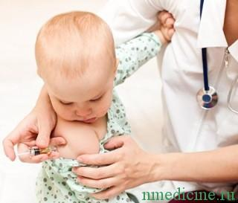

- В случае осложнений бактериальными инфекциями назначаются антибиотики по результатам бактериологических посевов на специальные среды.

Специфическая экстренная профилактика

проводится путем вакцинации ребенка от полимиелита, независимо от того, был ли он привит ранее.

Механизм действия экстренной однократной вакцинации заключается в том, полиомиелитная вакцина содержит полиовирус, который, попадая через рот, мгновенно заселяет кишечник больного, вытесняя энтеровирусы, которые погибают.

Экстренная вакцинация эффективна для детей от одного до четырнадцати лет.

Меры профилактики энтеровирусной инфекции

Поскольку носители энтеровирусной инфекции могут даже не подозревать о развития заболевания, всех взрослых людей, находящихся в окружении заболевшего ребенка, немедленно обследуют на наличие в организме энтеровируса.

- этой целью забирается биологический материал (фекалии) на анализ на энтеровирусную инфекцию у всех членов семьи.

Дети до шестилетнего возраста изолируются от сверстников, в детских садах объявляется карантин до 20 дней.

Больные госпитализируются в инфекционное отделение сроком на десять дней, а по выздоровлении ребенок допускается в детский сад без контрольного обследования.

Из открытых водоемов и системы водопровода берутся пробы воды на вирусологическое исследование.

- период карантина необходимо соблюдать следующие правила:

  - Рекомендуется ограничить массовые купания в водоемах и бассейнах, а при появлении больных с тяжелыми формами инфекции подобные водные процедуры и вовсе запрещаются.

  - Производится полная дезинфекция помещений, где находился больной ребенок. Обязательно обрабатываются детские игрушки.

  - Чтобы не заразиться энтеровирусной инфекцией следует использовать питьевую воду после кипячения либо бутилированную.

  - Перед употреблением в пищу фрукты, ягоды и овощи необходимо вымыть и обдать кипятком.

  - Детям, приученным с малых лет мыть руки перед каждым приемом пищи и после посещений туалета, энтеровирусная инфекция не грозит.
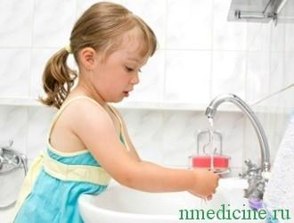

При тяжелых формах заболевания курс лечения в стационаре составляет две недели с последующим диспансерным наблюдением согласно индивидуальной карте реабилитации.

При легких формах, ограничивающихся желудочно-кишечным трактом, эффективна диета при энтеровирусной инфекции, исключающая потребление некипяченой воды и продуктов, оказывающих слабительное действие.

Первичная профилактика сводится к одному вопросу: как не заразиться энтеровирусной инфекцией здоровым детям.

Для того чтобы избежать вспышки заболевания, рекомендуется санитарная обработка источников водоснабжения и организация контроля над строгим соблюдением правил обезвреживания и удаления нечистот.

Профилактика энтеровирусной инфекции у детей должна проводиться в этом возрасте с особой тщательностью.

Что касается взрослых людей, их иммунитет легко справляется с энтеровирусами, поэтому заболеваемость после школьного возраста падает и приближается к нулю.

